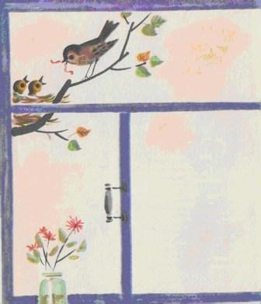За оконной рамойВоробьиный дом,Воробьиха–мамаВьётся над гнездом.Летит она к окошку,Несёт птенцам еду,Глядит —злодейка–кошкаПолзёт к её гнезду!Как крикнет воробьиха:— Ой, воры, воры, воры!..Крадётся кошка тихо,Глаза — как светофоры!И как кривое шилоУ кошки каждый коготь…Вдруг Маша подскочилаИ крикнула: — Не трогать!Бежит стремглав и Шурик,Вихрастый Машин брат:Давай с тобой дежурить!У дома воробьят!Сказал он кошке шустрой:— А ты имей в виду:Пока мы на дежурстве,Не подойдёшь к гнезду!Встал на дежурство ШурикС тяжёлым пугачом.А кошка глазки щурит :Мол, я тут ни при чём!Он вовсе мне не нужен,Какой–то воробей,И я б его на ужинНе съела, хоть убей!Доем–ка лучше студень,Что дали мне на блюдце…Всё равно ведь людиСвоего добьются!
